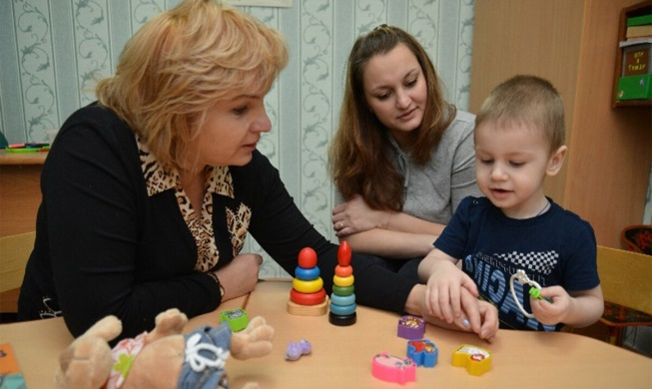
Когда идти к детскому психологу?
Кто как не любящие родители замечают малейшие перемены в настроении своего ребенка и тут же бросаются ему на помощь? И часто достаточно одной любви, ласки и терпения, чтобы помочь малышу. Но в жизни бывают такие ситуации, когда одной родительской любовью не обойтись, и тогда на помощь приходит детский психолог.

Мало найдется родителей, которые в определенные моменты воспитания ребенка не задавали себе вопрос: «Что происходит? Почему мой малыш не слушается, почему сердится, почему вдруг плачет или смеется, почему сейчас он такой послушный, а через некоторое время начинает упрямиться; почему сегодня не хочет идти в сад или в школу, а завтра бежит туда с удовольствием?»
Малыш мало похож на взрослого, ведь он чувствует и мыслит иначе. Чувства его могут быть сильны, но чаще они не стойки: то, что его сегодня увлекло, завтра может быть забыто. Ребенок семимильными шагами движется вперед в своем развитии. Как это происходит? Что творится в его внутреннем мире?
На эти и другие вопросы отвечает детская психология. Она изучает закономерности психического развития ребенка. Детский психолог помогает ребенку безболезненно преодолевать естественные трудности в развитии личности, учит умению общаться с другими людьми и тому, как полнее раскрыть свои потенциальные возможности, гармонично развить мышление, память, воображение, учитывая неповторимую индивидуальность каждого.
Когда нужно обращаться к психологу?

Потеря контроля. Но если вы чувствуете, что теряете контроль над ребенком и вам все труднее ладить с ним, то лучше посоветоваться со специалистом, который сможет объективно оценить ситуацию и подсказать способы выхода из нее.
Страхи. Помощь психолога необходима, если у ребенка постоянный страх темноты, страх оставаться одному в комнате, страх перед дождем, грозой, сильным ветром.
Застенчивость. Самовосприятие слишком застенчивых детей достаточно негативно: они избегают контактов со сверстниками, чрезмерно чувствительны к критике, не проявляют инициативы, не утверждают и не защищают себя.
Агрессивность. Малыш сердится на вас, может обидеть другого ребенка, причинить боль собаке или кошке, демонстративно сломать игрушку, объявив, что она ему не нравится. Причин такого поведения огромное множество. Важно, чтобы оно не закрепилось и не вошло в черту характера ребенка, не ушло глубоко внутрь, не помешало в установлении нормальных отношений с окружающим миром.
Чрезмерная активность. Она становится причиной злости, нарушения планов, неудач и других неприятностей не только для ребенка, но и для родителей. Психолог посоветует, как направить активность ребенка в нужное русло.
Особые ситуации. Психика ребенка очень хрупка и уязвима. В жизни порой бывают такие ситуации, с которыми трудно справиться даже взрослым. К ним относятся смерть одного из членов семьи, развод родителей; появление нового члена семьи; поступление в детский сад или в школу; серьезная болезнь ребенка; насилие по отношению к самому ребенку или у него на глазах. В этих случаях стоит обратиться к психологу, даже в том случае, если вам кажется, что одно из перечисленных событий не сильно повлияло на ребенка. Но дело в том, что внешне это может никак не проявляться, а уйти внутрь души и появится тогда, когда вы этого меньше всего ждете.

Если вы подумали о помощи психолога, не стоит откладывать визит к нему на неопределенный срок, ведь ребенок развивается очень быстро, проходя один этап за другим, и можно просто упустить период, наиболее благоприятный для развития того или иного умения, для решения той или иной проблемы.
